Воспитание творчеством

Современная педагогика уже не сомневается в том, что учить творчеству возможно. Вопрос, по словам И. Я. Лернера, состоит лишь в том, чтобы найти оптимальные условия для такого обучения.
Стратегия современного образования заключается в том, чтобы дать “возможность всем без исключения учащимся проявить свои таланты и весь свой творческий потенциал, подразумевающий возможность реализации своих личных планов”. Этому способствует реализация в нашей школе программы “Творчество”, решение задач которой направлено на создание необходимых условий для развития творчества.
Реализуя задачи программы, мы использовали активные и творческие формы воспитательной работы для более полного раскрытия талантов и способностей учащихся. В школе создана система работы, направленная на раскрытие творческого потенциала учащихся, на возможность использования творческих возможностей каждым ребенком.

Направления работы такие:

- организация внеклассной работы по предмету, направленной на развитие творчества;
- организация коллективных творческих дел;
- организация школьных мероприятий, праздников, акций, конкурсов, викторин, игровых конкурсов, представлений;
- организация работы школьных кружков, секций, клубов, студий, объединений творческого характера;
- участие в городских, окружных и Всероссийских конкурсах, выставках, соревнованиях, мероприятиях;
- проектная и исследовательская работа учащихся школы,
- организация работы органов школьного самоуправления;
- организация работы летнего, осеннего, весеннего лагеря.

При организации работы по развитию творчества в школе используются различные формы работы:

- концерты, фестивали и конкурсы самодеятельного творчества и искусства;
- выставки поделок декоративно- прикладного творчества и рисунков учащихся школы;
- выставки поделок декоративно-прикладного творчества и рисунков участников кружков и студий школы;
- демонстрация успехов учащихся, конкурсных работ школьников перед родителями на родительских собраниях и совместных мероприятиях;
- проведение игровых конкурсов, сюжетных и ролевых игр с учащимися;
- театральные постановки учащихся школы;
- совместные мероприятия детей и родителей творческого направления;
- творческие отчеты кружков и студий в конце учебного года;
- тематические классные часы, классные мероприятия с обязательным содержанием различных творческих заданий.

Одним из направлений работы по программе “Творчество” является создание в школе системы занятий по интересам, для творческой самореализации учащихся. Ежегодно в школе работает в среднем более пятнадцати кружков, студий, секций и клубов различного направления. Мы постарались предусмотреть различные направления деятельности кружков: спортивное, художественное, вокальное, театральное, интеллектуальное и др. Традиционно, в течение нескольких лет в школе работают следующие кружки:
-волейбол
-баскетбол
-силовое троеборье
-шахматы
-робототехника
-вокал
-хореография
-театр

Работа в кружках строится с учетом возрастных особенностей, потребностей и потенциальных возможностей личности каждого ребенка. Педагоги ориентируют детей на свободный выбор и освоение дополнительных образовательных программ, на развитие мотивации детей к познанию и творчеству, на содействие личностному самоопределению детей, их адаптации к жизни в обществе. Каждый год в конце учебного года школьные кружки устраивают творческие отчеты, во время которых показывают результаты работы, устраивают выставки поделок, выступают с подготовленными номерами художественной самодеятельности.

1. Хореографический коллектив «Серпантин»
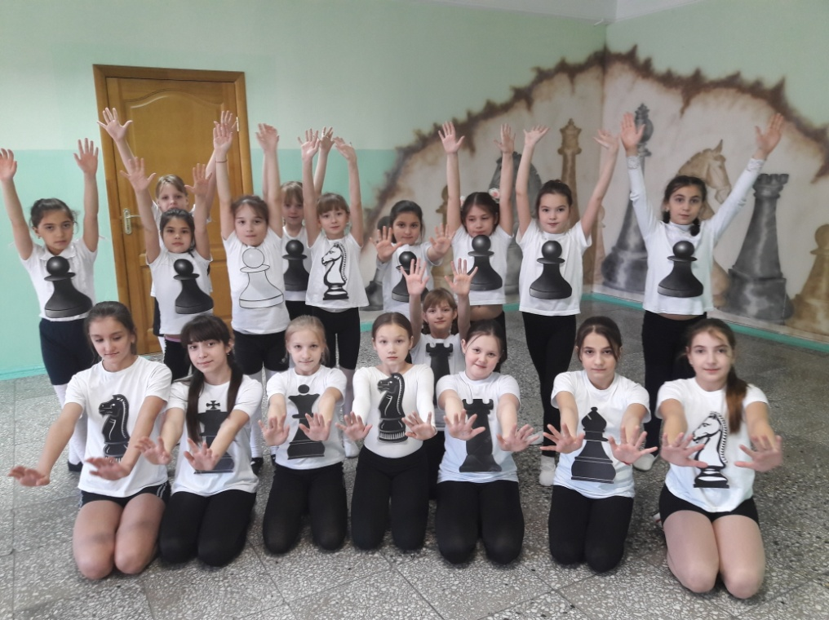
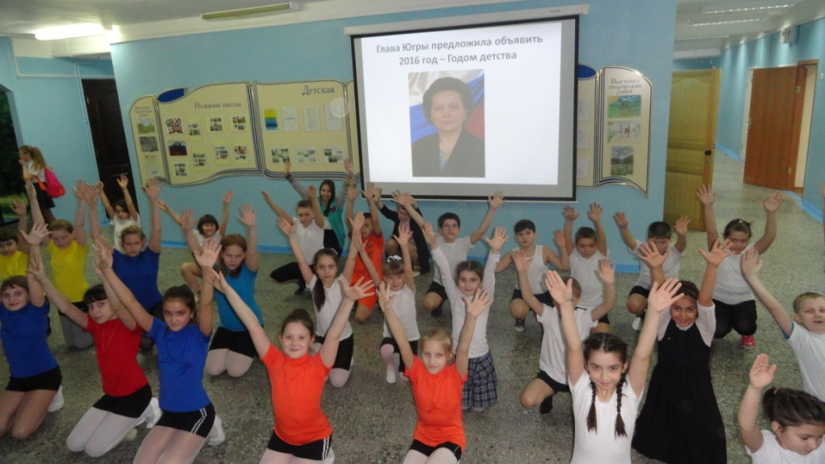
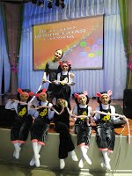

Хореографический коллектив «Серпантин» под руководством Зениной Оксаны Михайловны еще достаточно молодой. Третий год девочки радуют своими выступлениями не только родную школу, но и с большим удовольствием сотрудничают с такими организациями как КЦСОН «Жемчужина», центр «Феникс». А за свое трудолюбие и мастерство коллектив «Серпантин» был награжден 1 местом в городском конкурсе детского творчества «Детство - волшебная страна». Впереди много планов, пожелаем коллективу «Серпантин» успехов, процветания и творческих побед!

Руководитель хореографического коллектива
Зенина Оксана Михайловна

2. Вокальный ансамбль «Веснушки»

Основателем и руководителем ансамбля является удивительно талантливый педагог Лащенко Татьяна Владимировна. Начиная с 2007 года, многие ученики шестой школы показали свои музыкальные способности в различных городских конкурсах, фестивалях и праздниках. Боголюбова Диана и Анна Спынаки одними из первых стали участниками ансамбля.

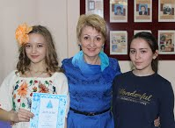

С 1-ого класса и по сей день они не покидают сцену своей школы. В течение одиннадцати лет они провели на ней сотни репетиций и десятки концертов. «Веснушки» познакомились и с другими сценами города. Юные артисты выступали на фестивале дружбы народов в 8 школе, фестивале иностранных языков в 5 школе, благотворительном концерте в МЦ “Метро”, конкурсе “Моя Россия” в ДК “Сибирь”. Ежегодно показывали высокие результаты в хоровых фестивалях на сцене ДШИ и прославились на весь город, выступая с праздничными номерами на главной площади города и в парке Победы. За эти годы участницы ансамбля добились высоких побед, заработали множество грамот и дипломов, развили свои умения и стали одними из лучших в городе Когалыме.
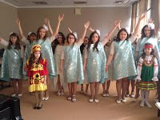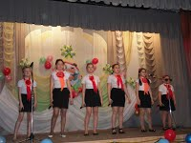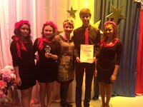

Руководитель ансамбля
Лащенко Татьяна Владимировна

3. "Фемида" - наша команда

Второй год подряд команда «Фемида» в МАОУ «Средняя школа №6» принимает участие в муниципальном этапе окружной интеллектуальной игры «Что? Где? Когда?»

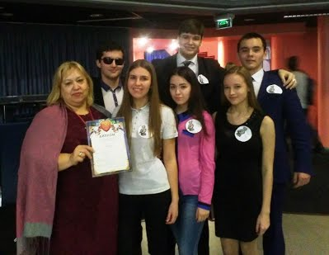

Сначала удача не баловала ребят, а вот в этом году она была к ним более чем благосклонна. Из пяти туров они трижды занимали первые места, один раз были вторыми. В итоговой игре вопросы были настолько сложными, что кардинально изменили расстановку сил: «Фемида» оказалась на третьем месте. Нынешний состав игроков, а это: учащиеся 10-11 классов - капитан команды - Головань Екатерина, Ахметханов Эмиль, Казаку Виталий, десятиклассники Закиров Ранис, Спынаки Анна и Боголюбова Диана, отличали слаженность в игре, добрые взаимоотношения и, конечно же, обширные познания, умение нестандартно мыслить. Хочется верить, что на смену выпускникам придут эрудированные ребята, которые достойно будут представлять нашу школу и повышать её престиж

Руководитель команды «Фемида»
Ахматова Марина Анатольевна

4. Робототехника

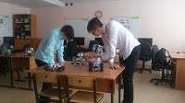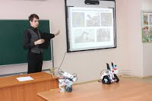

С 2014 года в МАОУ «Средняя школа №6» работает кружок «Робототехника» для детей различного возраста. На занятиях учащиеся, на примере базовых моделей рассматривают два направления - конструирование и программирование. В рамках кружковой деятельности учащиеся импровизируют и составляют собственные модели роботов, участвуют в ежегодной «Робовыставке» и мастер-классах. Это более творческий процесс, в котором учащиеся могут проявить свои знания и навыки и осуществить задумки. Благодаря курсу робототехники, воспитание личности, способной самостоятельно обозначать цели и проектировать пути их реализации, а также уметь бескомпромиссно оценивать свои достижения – стало реальностью.
прогрессивного поколения.
Робототехника – профессия будущего, профессия мечты. Робототехника в общеобразовательной школе – это огромный шаг к технологиям будущего, к развитию и совершенству самодостаточной личности. Возможно, именно здесь и начинается звездный путь будущих конструкторов.

Руководитель кружка
Емчук Елена Нарисовна,
5. Кружок краеведения «По страницам Югры».

Узнать, что такое патанка, услышать как звучат музыкальные инструменты народов севера, открыть красную книгу Югры… это и еще много интересного смогли ученики, посещающие кружок «По страницам Югры». Руководитель кружка-Польских Евгения Александровна. В рамках кружка ребята узнают быт коренных народов Севера, животный и растительный мир округа, достопримечательности Когалыма, геральдику северных городов, а также знакомятся с Красной книгой Югры. В 2016-2017 учебном году Лобачева Кристина заняла первое место в городской краеведческой конференции «Знать!Любить!Беречь!» с проектом «Особенности и традиции коренных народов Севера». Также первое место заняла команды «Дети Севера» на городской экологической игре.
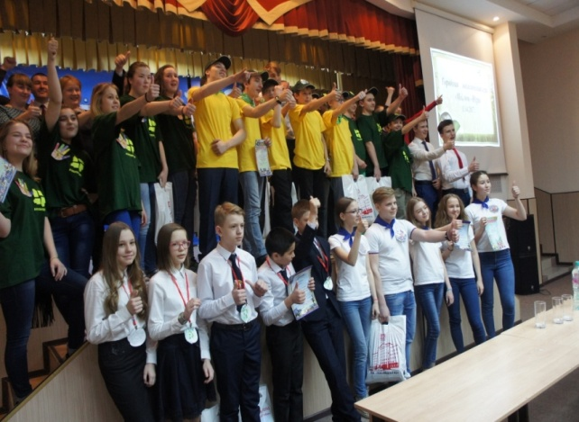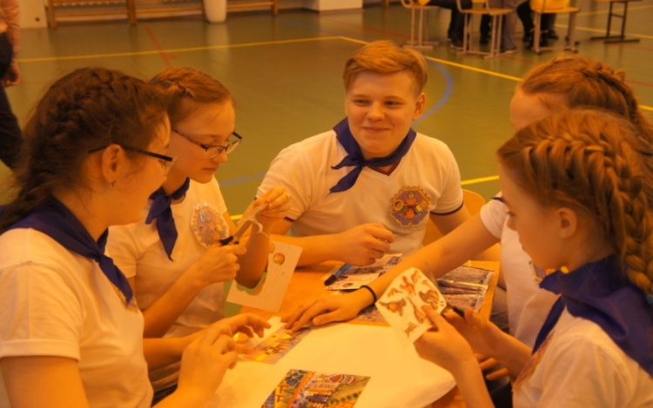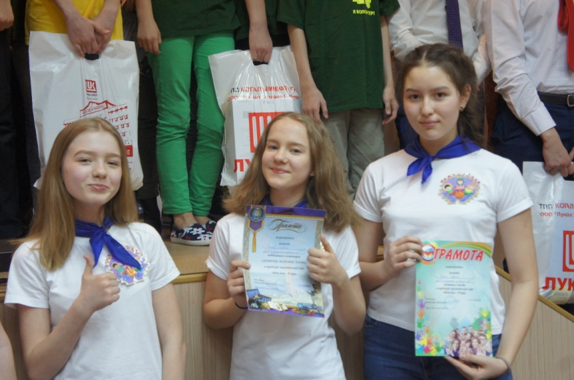

Руководитель кружка
Польских Евгения Александровна

6. кружок «Юный актер».

В МАОУ « Средняя школа №6» есть театральный кружок «Юный актер» - руководит им прекрасный педагог Исламгалиева Светлана Талгатовна. Занимаясь в детской театральном кружке, школьники получают возможность раскрыть свой творческий потенциал, они узнают много нового и интересного.
На занятиях ребята занимаются актерским мастерством, сценической речью.
Актерское мастерство развивает воображение и внимание, тренирует память, учит управлять эмоциями.
Ну, и конечно, постановка спектакля – это коллективная деятельность, где юные актеры получают прекрасную возможность научиться работать в команде, нести ответственность. А играя героев сказок и пьес, ребята перенимают их опыт, анализируют поступки и действия персонажей.
Занятия в театральном кружке помогают многим детям справиться со своими страхами: боязнь выступать перед публикой, боязнь сцены, а также преодолеть замкнутость и стеснение.
Результатом работы театрального кружка, является показ спектакля.

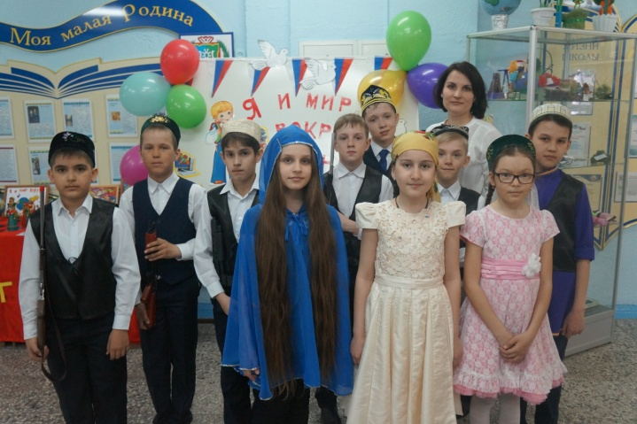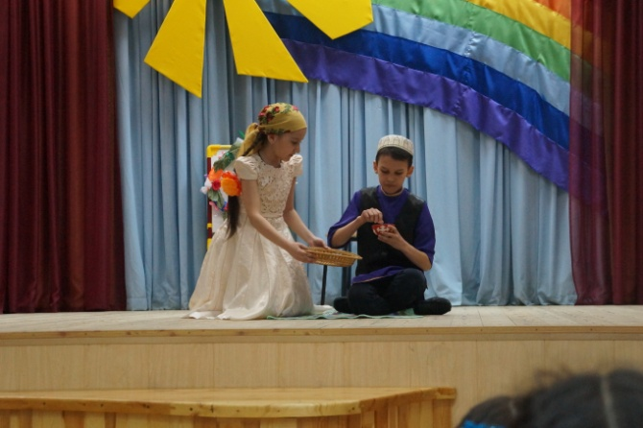

Руководитель кружка
Исламгалиева Светлана Талгатовна

Известна истина: что заложено в начале жизни, то остаётся в человеке навсегда. Внутренний мир детей психологически необычайно сложен и в такой же мере подвижен, изменчив. Здесь требуется активная помощь со стороны опытных наставников-педагогов. Добиться, чтобы такая помощь пришла своевременно, а главное, была с интересом и благодарностью воспринята, бывает довольно трудным и довольно тонким делом.
Воспитание — работа творческая. Она не знает универсальных средств на все случаи жизни, требует постоянного поиска, умения поспевать за жизнью.

статью подготовила руководитель ШМО
педагогов дополнительного образования
Зенина Оксана Михайловна

